关于启动2019年3月全国计算机等级考试（NCRE）报名工作的通知

各二级学院、处室以及各位考生：
接重庆市教育考试院的通知，全国计算机等级考试将于2019年3月30日在我们重庆信息技术职业学院（金龙校区）举行。为保证此项工作的顺利进行，现将本次全国计算机等级考试报名事宜通知如下：
简介
全国计算机等级考试（NationalComputerrankExamination,简称NCRE）,是原国家教育委员会（现教育部）批准，由教育部考试中心主办，面向社会，用于考查应试人员计算机应用知识与技能的全国性计算机水平考试体系，全国计算机等级考试成绩在“及格”以上者，由教育部考试中心颁发合格证书。考试成绩为“优秀”的，合格证书上会注明“优秀”字样。NCRE合格证书式样按国际通行证书式样设计，用中、英两种文字书写，证书编号全国统一，证书上印有持有人身份证号码，该证全国通用，是持有人计算机应用能力的证明，从1994年开考以来，考生人数逐年增加。现在，许多用人单位、部门已把全国计算机等级考试（NCRE）合格证书作为人员聘用、职务晋升、职称评定、上岗资格的重要依据。许多高校毕业生将拥有全国计算机等级考试（NCRE）合格证书作为自己择业的重要证明。
二、考试形式：
考试采用全国统一命题，统一考试的形式。本次考试中，将沿用实施NCRE2013版考试大纲，所有等级均实施无纸化考试。
考试时间为：一级90分钟；二级120分钟。
题型请参见各科考试大纲http://sk.neea.edu.cn。
三、校外考试报名
考生不受年龄、职业、学历等背景的限制，任何人均可根据自己学习情况和实际能力选考相应的级别和科目。考生一次只能报考一个科目的考试。考生一次考试只能在一个考点报名。考生可以不参加考前培训，直接报名参加考试。考生可携带身份证到重庆信息技术职业学院考点报名。没有身份证的未成年人，可凭户口本报名，现役军人凭军人身份证件报名。
- 相关免考政策
1、凡为成教和自考本科学生可在重庆信息技术职业学院考点参考并取得的全国计算机等级考试(NCRE)一级合格证，可作为学位计算机申请学士学位！
2、凡获得NCRE一级（含一级）以上合格证书者，可免考高等教育自学考试中的《0018计算机应用基础（含0019实践）》或《2316计算机应用技术（含2317实践）》课程；
3、凡获得NCRE二级（C）、二级（VISUAL BASIC）或二级（VISUAL FOXPRO）合格证书者，可免考高等教育自学考试中的《0342高级语言程序设计（含0343实践）》或《2275计算机基础与程序设计（含2276实践）》课程；
4、凡获得NCRE二级（JAVA）合格证书者, 可免考高等教育自学考试中的《4747Java语言程序设计（一）（含4748实践）》课程；
5、凡获得NCRE二级（C++）合格证书者，可免考高等教育自学考试中的《4737 C++程序设计（含4738实践）》课程；
6、凡获得NCRE二级（含二级）以上合格证书者，可免考高等教育自学考试中的《0051管理系统中计算机应用（含0052实践）》课程；
7、凡获得NCRE三级（PC技术）合格证书者，可免考高等教育自学考试中的《2205微型计算机原理与接口技术（含2206实践）》、《4732微型计算机及接口技术（含4733实践）》或《2277微型计算机原理及应用（含2278实践）》课程；
8、凡获得NCRE三级（网络技术）合格证书者，可免考高等教育自学考试中的《2141计算机网络技术（含4755实践）》课程；
9、凡获得NCRE三级（数据库技术）合格证书者，可免考高等教育自学考试中的《2120数据库及其应用（含2121实践）》或《4735数据库系统原理（含4736实践）》课程。
五、报名流程安排
（一）网上报名时间： 2018年12月20日09：00至2019年01月10日23：59。
（二）报考流程（进入http://ncre.cqksy.cn/网站报考）
1.注册账号
2.登录账号，点击当前考次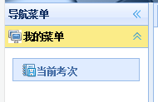，出现报名协议，将“点击同意，表示您已阅读并遵守本网站报名协议”勾选上------点击同意按钮------准确的填入自己的报名信息。其中其他信息中的班级一栏务必按照xx校区xx专业xxxx，例如：重庆信息技术职业学院计算机信息管理2015级1班，就要填写成：金龙校区信管1501。

特别注意：
本次考试只在金龙校区一个校区开考，如有报名参考的考生请自行选择金龙校区参加考试。
（注意：在“报考语言级别信息”里面，报考考点是点击
的选择按钮，选择报考的学校（500027重庆信息技术职业学院）；选择自己的报考语言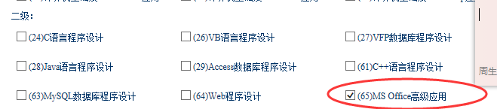---------------如果确认全部信息已经填写正确，就将“我保证以上新消息是真实和准确的”勾选上，再提交报考信息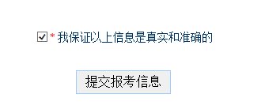-------------上传照片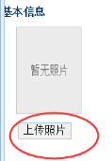（注意：照片的要求为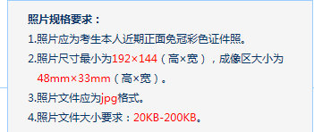必须为jpg文件，照片大小必须在20kb-200kb之间）---------------------选择“浏览”选取照片，然后按确定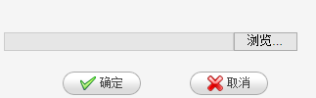
3.希望各考生按时按要求完成等级考试报名的各项报名工作，以便保证考试信息的正确。
六、考试时间及地点
1.考试类别：所有考试均为无纸化考试（机试）。
2.考试时间：2019年03月30日。
3.考试地点：金龙校区实训中心大楼。
各二级学院根据本院的实际情况，将此信息及时通知到学生，积极组织学生报名。并要求按时完成本次考试报名工作。

职培中心
2018年12月19日

附：全国计算机等级考试(NCRE)考试科目简介（请登录http://sk.neea.edu.cn）
级别 | 科目名称 | 科目代码 | 考试时间 | 考试方式
一级 | 计算机基础及MS Office应用 | 15 | 90分钟 | 无纸化
一级 | 计算机基础及Photoshop应用 | 16 | 90分钟 | 无纸化
二级 | C语言程序设计 | 24 | 120分钟 | 无纸化
二级 | Java语言程序设计 | 28 | 120分钟 | 无纸化
二级 | MySQL数据库程序设计 | 63 | 120分钟 | 无纸化
二级 | MS Office高级应用 | 65 | 120分钟 | 无纸化

全国计算机等级考试重庆信息技术职业学院考点的代码：500027
联 系 人：桑茂海、周长伟
联系电话：023-58419180

